怀仁市2023—2024学年度上学期高三
第二次教学质量调研试题
生物
（考试时间90分钟，满分100分）
一、选择题：本题共25小题，每题2分，共50分。每题只有一项是符合题目要求的。
1. 支原体是导致人类呼吸道感染、尿道感染等疾病的病原体之一，是目前发现的能在无生命的培养基中生长繁殖的最小细胞。如图为支原体的结构模式图。下列叙述错误的是（ ）
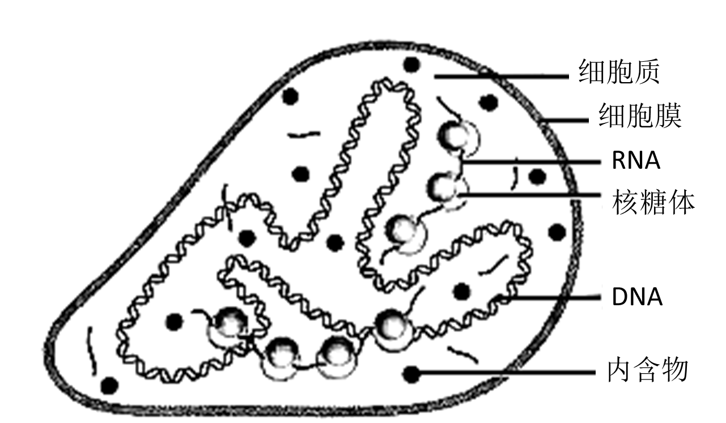
A. 与病毒相比，支原体在结构上的根本区别是具有细胞结构
B. 支原体不能合成组成细胞结构、维持细胞功能所必需的蛋白质
C. 与细菌相同，支原体的遗传物质也是DNA
D. 抑制细胞壁合成抗生素不能治疗支原体感染
【答案】B
【解析】
【分析】1、支原体属于原核生物，没有以核膜为界限的细胞核。病毒没有细胞结构，不能独立生存。
2、题图分析：由图可知，支原体没有核膜包围的成形细胞核，有细胞膜、细胞质、核糖体、DNA和RNA，属于原核细胞。
【详解】A、病毒没有细胞结构，支原体具有细胞膜、细胞质等细胞结构，因此与病毒相比，支原体在结构上的根本区别是具有细胞膜、细胞质等细胞结构，A正确；
B、核糖体是合成蛋白质的场所，由图可知，支原体有细胞结构，有核糖体，能合成蛋白质，B错误；
C、支原体具有细胞结构，与细菌相同，支原体的遗传物质也是DNA，C正确；
D、由图可知，支原体没有细胞壁，因此以抑制细胞壁合成为主要的功效的抗生素不能治疗支原体感染导致的疾病，D正确。故选B。
2. 下列关于组成细胞的分子、细胞结构和功能的叙述中，正确的是（ ）
①酵母菌的线粒体内膜向内折叠形成嵴，有利于附着分解葡萄糖的酶
②真核细胞的细胞骨架和生物膜系统都有物质运输、能量转换和信息传递的功能
③淀粉是由葡萄糖聚合而成的生物大分子，是植物细胞内的储能物质
④原核细胞的拟核中的DNA会和蛋白质结合
⑤细胞中的酶发挥作用后就会被分解
⑥卵细胞体积较大有利于和周围环境进行物质交换，为胚胎早期发育提供所需养料
A. ①②③⑥ B. ①③⑤ C. ②③④ D. ②③④⑥
【答案】C
【解析】
【分析】细胞器的分类：
（1）具有双层膜结构的细胞器有： 叶绿体、线粒体；具有双层膜结构的细胞结构有叶绿体、线粒体和核膜。
（2）具有单层膜结构的细胞器有内质网、高尔基体溶酶体、液泡；具有单层膜结构的细胞结构有内质网、高尔基体溶酶体、液泡和细胞膜。
（3）不具备膜结构的细胞器有核糖体和中心体。
（4）能产生水的细胞器有线粒体、核糖体。
（5）与碱基互补配对有关的细胞器有核糖体、叶绿体、线粒体。
（6）含有 DNA的细胞器有叶绿体和线粒体。
（7）含有 RNA的细胞结构有叶绿体、线粒体和核糖体。
（8）与细胞的能量转换有关的细胞器有线粒体、叶绿体。
【详解】①线粒体不能将葡萄糖分解，葡萄糖需要先在细胞质基质中分解为丙酮酸，丙酮酸再进入线粒体进一步氧化分解，①错误；
②真核细胞中有维持细胞形态的细胞骨架，细胞膜和细胞器膜以及核膜构成生物膜系统，它们都具有物质运输、能量转换和信息传递的功能，②正确；
③淀粉属于多糖，是由葡萄糖聚合而成的生物大分子，在植物细胞中，淀粉可以作为主要储能物质，③正确；
④原核细胞无成形的细胞核，DNA裸露存在，不含染色体（质），但是其DNA会在相关酶的催化下发生复制，DNA分子复制时，DNA会与蛋白质结合，形成DNA-蛋白质复合物，④正确；
⑤酶是催化剂，只起催化作用，在发挥作用后不会被分解，可多次重复利用，⑤错误；⑥卵细胞体积较大，其相对表面积较小，不利于与周围环境进行物质交换，⑥错误。
综上②③④正确，即C正确，ABD错误。
故选C。
3. 将某种植物的成熟细胞放入一定浓度的物质A溶液中，发现其原生质体（植物细胞中细胞壁以内的部分）的体积变化趋势如图所示。下列叙述错误的是（ ）
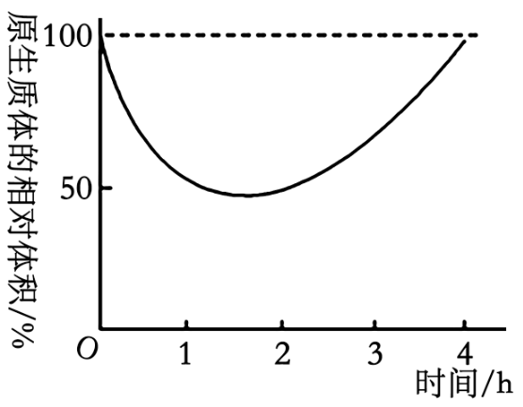
A. 0~1h内，细胞吸水能力逐渐增强
B. 发生质壁分离现象的内因是原生质层的伸缩性大于细胞壁的伸缩性
C. 在2~3h，细胞液的渗透压大于物质A溶液的渗透压
D. 在1．5h之后，植物细胞开始吸收溶液中的物质A
【答案】D
【解析】
【分析】1、质壁分离的原理：当细胞液的浓度小于外界溶液的浓度时，细胞就会通过渗透作用而失水，细胞液中的水分就透过原生质层进入到溶液中，使细胞壁和原生质层都出现一定程度的收缩。由于原生质层比细胞壁的收缩性大,当细胞不断失水时，原生质层就会与细胞壁分离。
2、质壁分离复原的原理：当细胞液的浓度大于外界溶液的浓度时，细胞就会通过渗透作用而吸水，外界溶液中的水分就通过原生质层进入到细胞液中，整个原生质层就会慢慢地恢复成原来的状态，紧贴细胞壁,使植物细胞逐渐发生质壁分离复原。
【详解】A、据题图分析，0~1h内原生质体的体积减小，说明细胞不断失水，细胞液的浓度增加，因此细胞的吸水能力逐渐增强，A正确；
B、发生质壁分离现象的外因是细胞液浓度大于外界溶液浓度，内因是原生质层的伸缩性大于细胞壁的伸缩性，B正确；
C、2~3h内为质壁分离复原过程，细胞吸水，细胞液浓度大于外界溶液浓度，故细胞液的渗透压大于物质A溶液的渗透压，C正确；
D、植物细胞一开始就能吸收物质A，只是开始一段时间内由于外界溶液浓度大于细胞液浓度，因此表现为细胞失水，而非在1.5h之后，植物细胞开始吸收溶液中的物质A的，D错误。
故选D。
4. 水淹时，玉米根细胞由于较长时间进行无氧呼吸导致能量供应不足，使液泡膜上的H⁺转运减缓，引起细胞质基质内H⁺积累，无氧呼吸产生的乳酸也使细胞质基质pH降低。pH降低至一定程度会引起细胞酸中毒。细胞可通过将无氧呼吸过程中的丙酮酸产乳酸途径转换为丙酮酸产酒精途径，延缓细胞酸中毒。下列说法正确的是（ ）
A. 正常玉米根细胞液泡内pH高于细胞质基质
B. 检测到水淹的玉米根有CO₂的产生不能判断是否有酒精生成
C. 转换为丙酮酸产酒精途径时释放的ATP增多以缓解能量供应不足
D. 转换为丙酮酸产酒精途径时消耗的[H]增多以缓解酸中毒
【答案】B
【解析】
【分析】无氧呼吸全过程：（1）第一阶段：在细胞质基质中，一分子葡萄糖形成两分子丙酮酸、少量的[H]和少量能量，这一阶段不需要氧的参与。（2）第二阶段：在细胞质基质中，丙酮酸分解为二氧化碳和酒精或乳酸。
【详解】A、玉米根细胞由于较长时间进行无氧呼吸导致能量供应不足，使液泡膜上的H⁺转运减缓，引起细胞质基质内H⁺积累，说明细胞质基质内H⁺转运至液泡需要消耗能量，为主动运输，逆浓度梯度，液泡中H⁺浓度高，正常玉米根细胞液泡内pH低于细胞质基质，A错误；
B 、玉米根部短时间水淹，根部氧气含量少，部分根细胞可以进行有氧呼吸产生CO₂，检测到水淹的玉米根有CO₂的产生不能判断是否有酒精生成，B正确；
C、转换为丙酮酸产酒精途径时，无ATP的产生，C错误；
D、丙酮酸产酒精途径时消耗的[H]与丙酮酸产乳酸途径时消耗的[H]含量相同，D错误。
故选B。
5. 下图是某雄性动物体内相关细胞分裂的示意图。下列有关叙述错误的是（ ）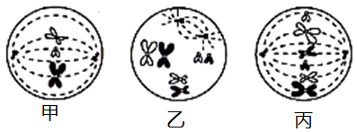
A. 图甲细胞是次级精母细胞，一般情况下，该细胞内不含有等位基因
B. 图乙细胞处于减数第一次分裂前期，该时期的细胞可发生基因重组
C. 图乙细胞中含有2个中心粒、3个四分体、6个着丝点、12条染色体
D. 图丙细胞将进入的下一时期着丝点分裂后细胞中有4个染色体组
【答案】C
【解析】
【分析】据图分析可知：甲图中无同源染色体，染色体排列在赤道板上，处于减数第二次分裂的中期。乙图正在同源染色体联会，处于减数第一次分裂的前期，丙图含有同源染色体，且染色体排列在赤道板上，处于有丝分裂的中期。
【详解】A、图甲细胞处于减数第二次分裂中期，是次级精母细胞，同源染色上已经分裂，一般情况下，该细胞内不含有等位基因，A正确；
B、图乙细胞处于减数第一次分裂前期，该时期的细胞同源染色体上的非姐妹染色单体有可能发生交叉互换，可发生基因重组，B正确；
C、图乙细胞中含有2个中心体，4个中心粒、3个四分体、6个着丝点、6条染色体，C错误；
D、图丙细胞中含有2个染色体组，下一时期着丝点分裂，染色体数目加倍，染色体组加倍，细胞中将有4个染色体组，D正确。
故选C。
6. Tay-Sachs病是一种幼年致死性疾病，患者体内的己糖脱氨酶A功能异常，导致其神经元肿胀甚至死亡。一对夫妇（Ⅲ-1和Ⅲ-2）希望咨询他们生育一个患Tay-Sachs病孩子的可能性。该夫妇所在家庭的遗传谱系如图所示，妻子的父亲并非该病携带者（不考虑突变，■患病个体不考虑XY同源区段）。下列说法合理的是（ ）
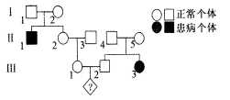A. Tay-Sachs病的发生体现了基因可以通过控制蛋白质的结构直接控制生物体的性状
B. 因为该夫妇生女孩患病概率更高，应建议其生男孩
C. 对该夫妇进行基因检测后，他们的孩子一定不患病的概率为0或1/4
D. 若该夫妇生育一个男孩，则其患病概率为1/36
【答案】C
【解析】
以上内容仅为本文档的试下载部分，为可阅读页数的一半内容。如要下载或阅读全文，请访问：https://d.book118.com/748102032056006041

